marves
DO! Iř.íVO r'1'.r.⁴. Z! C^TDAT^rUM'!/
MARVES s.r.o. Kadaňská 3545/43 430 03 Chomutov Česká Republika

Telefon: +420 724 289 370
e-mail: info@marves.cz
web: www.marves.cz

Vodárna Káraný a.s.
IČ: 11791845
DIČ: CZ11791845
Zápis v OR u Krajského soudu v Ústí nad Labem, oddíl C, vložka 47610
Banka: Česká spořitelna a.s.
č. účtu: 9148992/0800
Statutár: Ing. Petr Hellmich, MBA
Podolská 15/17 147 00 Praha 4

K rukám pana Mgr. Marka Skalického, generálního ředitele
Kontakt:
Ing. Petr Hellmich, MBA
' : ivW . •
■
.+4Í7 724 289 370
e-mail:
info@marves.cz
datum:
23.11.2022
, ‘
'Naše značka:
Vaše značka:

22-774-02
Věc: Nabídka na zakázku: ÚVSoiovice (Káraný) - Upgrade SCADA systému a náhrada serveru
Vážené dámy a pánové,
Děkujeme poptávku na výše uvedenou zakázku. Na základě dostupné dokumentace a osobní konzultace Vám předkládáme aktualizaci nabídky ze dne 10.8.2022. Rozsah předmětu plnění zůstává stejný tj: 1. Rozsah nabídky, technické řešení
- Dodávka nového serveru do dispečinku ÚV v rozsahu:
-Šasi pro 3x3,5" HDD
- Procesor Intel Xeon E-2224G
- Grafická karta Intel UHD P630
- Operační paměť 32GB
- Pevný disk 2 x 2TB ŠATA 6Gbps
- Mechanika DVD+/-RW 9,5mm
- Síť lx lGbE LAN, Intel 1219 -RAID řadič Intel VROC 6.X
- Sloty: 1 x PCIe Gen3 xl6, 2 x PCIe Gen3 x4,1 x PCI
- Dodávka nezahrnuje monitor, klávesnici a další ovládací zařízení serveru Dále dodávka nezahrnuje síťové komponenty a kabeláž.
- Windows Server Essentials
- Instalace zařízení a software v místě plnění, konfigurace, uvedení do provozu, doprava
- Upgrade SCADA systému z původního ClearSCADA2017 na GeoSCADA v rozsahu:
- Softwarový balíček upgrade z ClearSCADA na GeoSCADA
- Softwarová roční podpora zahrnující další případné upgrade a inovace systému, tj. 12 měsíců od instalace
- Příprava instalace
- Instalace software v místě plnění, konfigurace, uvedení do provozu, doprava
2. Nabídková cena a obchodní podmínky
Cena za dodávky a služby dle čl. 1.1 činí
- Kč bez DPH
- Kč bez DPH
- Kč bez DPH
- Kč bez DPH
reinstalace systému roční balíček podpory
Cena za dodávky a služby dle čl. 1.2 činí
Cena celkem:
- Termín plnění dle dohody
- Cena bude uhrazena na základě faktury, vystavené po ukončení a předání díla. Splatnost faktury činí 21 dnů,
- Nabídka je platná do 15.12. 2022
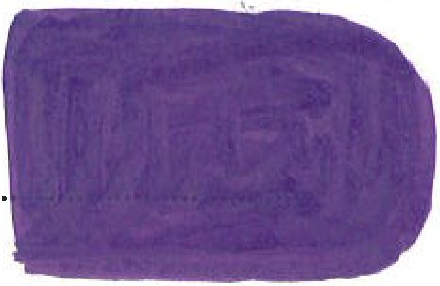
- Záruční lhůta činí 24 měsíců

marves
PRŮMYSLOVÁ ELEKTROTECHNIKA
Těšíme se na spolupráci.
S pozdravem Ing. Petr Hellmich, MBA, jednatel společnosti
MARVES s.r.o. e-mail: info@marves.cz IČ: 11791845 banka: Česká spořitelna
Kadaňská 3545/43 web: www.marves.cz DIČ: CZ11791845 č.ú. 9148992/0800
430 03 Chomutov OR: KS Ústí nad Lamem vložka: C47610 statutár: Ing. Petr Hellmich, MBA

